# 2016-2017 算法分析

考点

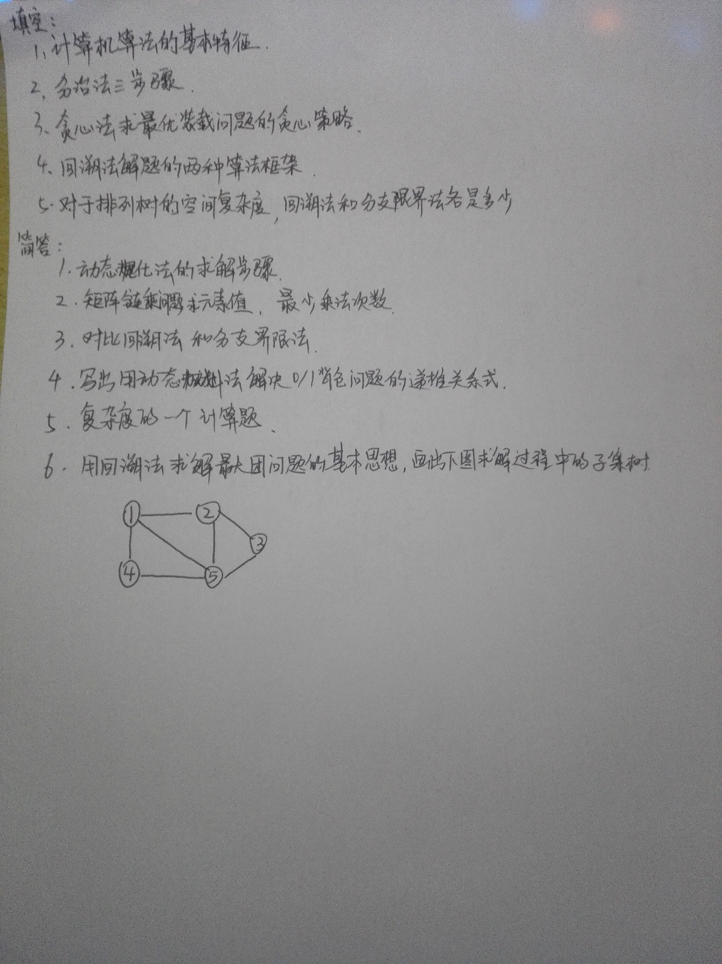

算法导论(计科卓越班)

仅部分

一,填空题

最大子段和 时间与空间复杂度

分治法的基本过程

活动安排

最优装载的贪心策略

分支界限常以…,…,方式搜索解空间

二,简答题

动态规划的基本要素,与分治法的异同

回溯法与分支界限法的相同点和不同点,回溯法为什么比穷举法效率高

三,计算题

计算斐波拉契递归的时间复杂度

矩阵连成

分支界限解背包问题